

**ĐẠI HOC QUỐC GIA HÀ NỘI**

**TRƯỜNG ĐẠI HỌC CÔNG NGHỆ**

-----🙞🙜🕮🙞🙜-----

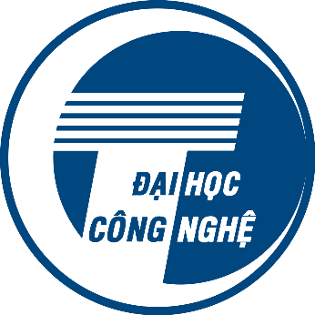

**BÀI TẬP LỚN**

**ĐỀ TÀI: HỆ THỐNG QUẢN LÝ ĐIỂM SINH**

**Giảng viên: Phạm Thị Thu Trang**

**Sinh viên thực hiện : Lê Văn Huỳnh**

**Lớp :** [**INT2211_42**](https://courses.uet.vnu.edu.vn/course/view.php?id=8328)

***TP.Hà Nội, tháng 11 năm 2022***

**HỆ THỐNG QUẢN LÝ ĐIỂM SINH VIÊN**